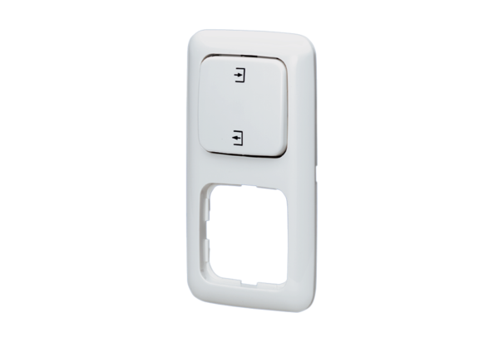Przełącznik kierunku obrotów UWK 1Opakowanie jednostkowe: 1 sztukaAsortyment: C
Numer artykułu: 0157.0817Producent: MAICO

